**Введение**

Автоматизированные информационные системы находят широкое применение в управлении данными, особенно в сфере учета и анализа информации о товарных предложениях. В настоящее время, на фоне активного роста строительной отрасли и увеличения спроса на материалы для ремонта и строительства, автоматизированные информационные системы становятся незаменимым инструментом для эффективного управления данными. Особенно это касается сферы учета и анализа товарных предложений, где такие системы позволяют оптимизировать рабочие процессы, сократить временные затраты и повысить качество обслуживания клиентов.

С учетом возросшей потребности в строительных и отделочных материалах, включая напольные покрытия, автоматизированные информационные системы для ведения баз данных становятся ключевым решением. Они обеспечивают эффективное управление информацией о различных типах покрытий, их характеристиках и наличии на складе. Это позволяет минимизировать время, затрачиваемое на поиск и обработку данных, а также повысить точность учета, что особенно важно в условиях высокой загруженности и магазинов стройматериалов.

Целью данной курсовой работы является создание автоматизированной информационной системы, которая будет способствовать ведению базы данных напольных покрытий. Такая система не только улучшит процессы учета и анализа информации, но и предоставит пользователям удобные инструменты для работы с данными, что особенно актуально в условиях повышенного спроса на строительные материалы и необходимость оперативного обслуживания клиентов.

**1. Основание для разработки**

Основание для разработки является приказ.

Организация, утвердившая приказ: Государственное бюджетное профессиональное образовательное учреждение «Заволжский автомоторный техникум».

Наименование работы: Разработка автоматизированной информационной системы по ведению базы данных «Магазина напольных покрытий» на платформе .NET

**2. Назначение разработки**

Автоматизированная информационная система по ведению базы данных магазина напольных покрытий предназначена для учета продаж магазина, оформления заказа, учета остатков товаров.

**3. Требования к программе или программному продукту**

*3.1. Требования к функциональным характеристикам*

К основным функциональным характеристикам информационной системы относятся:

* для доступа к системе необходимо реализовать разграничение прав для 3-х ролей: администратор, продавец и товаровед;
* реализовать «живой» поиск при работе с информацией о товарах по наименованию товара;
* реализовать сортировку информации о товарах по возрастанию, убыванию цены и по алфавиту названия товаров;
* реализовать фильтрацию на формах с информацией о товарах по категориям и по статусу заказа;
* реализовать совместное выполнение функций «Фильтрация» и «Поиск»;
* в режиме «Администратор» пользователю предоставляются возможности:
* добавление/редактирование и удаление информации о продавцах, товарах, поставщиках;
* формирование отчета о прибыли с продаж за период в формате Word;
* в режиме «Продавец» пользователю предоставляются возможности:
* просмотр информации о товарах;
* оформление заказа;
* автоматический подсчет стоимости заказа с учетом скидки при оформлении заказа от 10000 руб, скидка 7%;
* просмотр истории оформленных заказов на форме «История заказов»;
* возможность отмены заказа на форме «История заказов»;
* формирование чека покупки;
* в режиме «Товаровед» пользователю предоставляются возможности:
* просмотр остатка товаров на форме «Информация о товарах»;
* возможность добавления/изменения изображения товаров на форме «Информация о товарах»;
* ведение базы товаров
* формирование отчета по продажам за период в формате Word;

*3.2. Требования к надежности и безопасности*

Разрабатываемое программное обеспечение должно иметь:

* при первой неудачной попытки авторизации система выдает сообщение о неуспешной авторизации, при повторной авторизации требуется заполнение полей: логин и пароль;
* разграничение прав доступа на следующие роли: администратор и пользователь;
* проверка на заполнение обязательных полей;
* поля, содержащие номера телефонов ограничить маской ввода;
* реализовать при вводе ФИО автоматическое начало с заглавной буквы;
* блокировать ввод английского алфавита во всех полях, кроме логина, пароля и поиска товара;
* при заказе товаров, выводить сообщение пользователю о подтверждении действия;
* при завершении программы выводить сообщение пользователю о подтверждении действия;
* оформление автоматической подставки системной даты;

*3.3 Требования к составу и параметрам технических средств*

Системные требования для работы программного продукта должны быть следующими:

* процессор с тактовой частотой от 1.5 ГГц;
* объем оперативной памяти от 4 ГБ;
* объем свободного дискового пространства от 500 МБ;
* разрешение монитора: 1280 * 768 и выше;

*3.4 Требование к информационной и программной совместимости*

Для корректной работы программного продукта на персональном компьютере должны присутствовать:

* операционная система Windows 10 и выше;
* .NET Framework версии 4.5.2 и выше;
* MS Word для возможности экспортирования формируемых отчетов.

*3.5. Требования к транспортировке и хранению*

Исходный код программного приложения поставляются на лазерном носителе информации в цифровом виде. Программная документация поставляется в электронном и печатном виде.

**4. Требования к программной документации**

Основными документами, регламентирующими разработку автоматизированной информационной системы для ведения базы данных напольных покрытий, являются:

* пояснительная записка;
* руководство пользователя;
* техническое задание;
* текст программы.

**5. Технико-экономическое обоснование**

На рынке существуют различные веб-версии систем и ПО управления для учета и анализа данных о напольных покрытиях, например «МойСклад». Эти сервисы предлагают широкий спектр функций и возможностей для эффективного управления данными. Однако разрабатываемое настольное приложение обладает рядом преимуществ, которые могут быть востребованы определенной категорией пользователей. Одним из основных достоинств настольного приложения является его автономность и возможность работы без постоянного подключения к интернету, что особенно важно для компаний, расположенных в удаленных районах или имеющих нестабильное интернет-соединение.

Кроме того, некоторые пользователи могут предпочитать использование настольного приложения из соображений безопасности и конфиденциальности данных. Несмотря на то, что функциональность разрабатываемого приложения может быть несколько ограниченной по сравнению с «МойСклад», оно предлагает более простой и интуитивно понятный интерфейс. Это может быть особенно привлекательно для пользователей, не обладающих высоким уровнем компьютерной грамотности или предпочитающих традиционный подход к работе с программным обеспечением.

**6. Стадии и этапы разработки**

В таблице 6.1 приведены этапы разработки программного продукта.

Таблица 6.1 – «Этапы разработки программного продукта»

|  |  |  |  |
| --- | --- | --- | --- |
| №  п/п | Название этапа | Содержание | Кол-во  дней |
| 1 | Анализ | Анализ предметной области | 2 |
| 2 | Проектирование | Составление технического задания | 4 |
| 3 | Разработка | Разработка структуры БД | 25 |
| Разработка форм программного приложения |
| Разработка программного кода |
| 4 | Тестирование | Проверка работоспособности всех функций программного продукта | 3 |
| 5 | Документирование | Составление руководства пользователя | 2 |
| Составление листинга | 1 |
| Составление пояснительной записки | 3 |
| Итого: | | | 40 |

**7. Порядок контроля и приемки**

При приемке программного продукта должны быть проведены следующие виды испытаний:

* установка и запуск приложения в соответствии с заявленными и техническими требованиями и программной совместимостью;
* проверка функциональных характеристик программного продукта;
* наличие и соответствие эксплуатационных документов;
* проверка программных документов на соответствии ГОСТ.

**Приложение А**

**Диаграмма вариантов использования, диаграмма деятельности, диаграмма последовательности, ER-диаграмма**

Диаграмма вариантов использования представлена в соответствии с рисунком A.1. Диаграмма вариантов использования предназначена для уточнения динамичных требований и выработки более четкого предоставления возможных изменений в поведение системы.

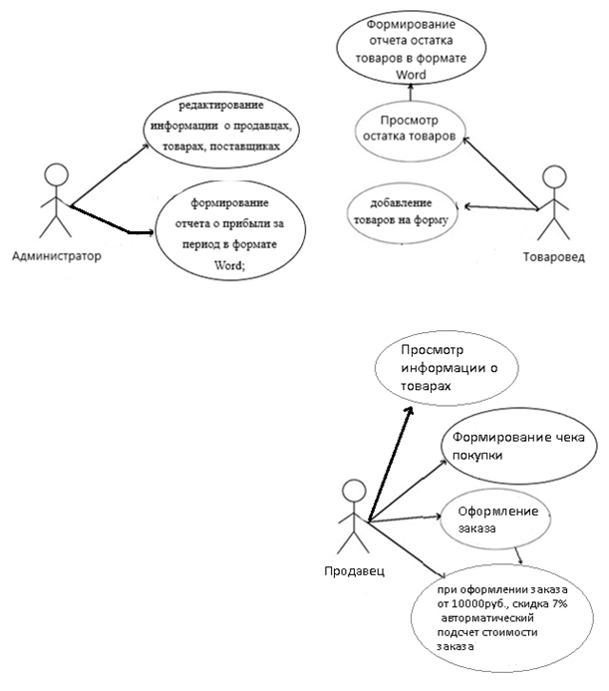

Рисунок А.1 – Диаграмма вариантов использования

Сценарий диаграммы вариантов использования представлен в соответствии с таблицей А.1.

Таблица А.1 – Сценарий диаграммы вариантов использования

|  |  |
| --- | --- |
| Вариант использования | Оформление заказов |
| Актеры | Администратор, Товаровед, Продавец |
| Краткое описание | Администратор добавляет новых пользователей, редактирует или удаляет их данные. Администратор формирует отчет о прибыли за период в формате Word;  Продавец может осуществлять поиск информации о товарах и просматривать их, создавать заказы и формировать чеки покупок;  Товаровед занимается ведением базы товаров. Товаровед формирует отчет по продажам за период в формате Word. |
| Цель | Получение прибыли |
| Тип | Базовый |
| Ссылки на другие варианты использования | Добавление, редактирование и удаление данных пользователей; добавление и редактирование данных сотрудников; удаление данных сотрудников; запись заказов; просмотр информации о товарах; формирование отчетов в формате Word |

Таблица А.2 – Последовательность действий

|  |  |
| --- | --- |
| Действия актеров | Отклик системы |
| 1. Продавец просматривает товары  3. Продавец создает заказ  5. Продавец рассчитывает заказ с учетом скидки  7. Продавец формирует чек покупки  9. Товаровед просматривает товары  11. Товаровед просматривает заказы  13. Товаровед оформляет заказ у товароведа. Исключения: 1. Пустые поля для ввода, 2. Удаление всех товаров из заказа  17. Товаровед удаляет заказ  19. Товаровед формирует и экспортирует отчет по продажам  21. Администратор просматривает товары  23. Администратор просматривает поставщики  25. Администратор просматривает заказы  27. Администратор просматривает категории товаров  29. Администратор просматривает пользователей  31. Администратор редактирует товары. Исключения: 1. Пустые поля для ввода  34. Администратор редактирует поставщиков. Исключения: 1. Пустые поля для ввода  37. Администратор редактирует категории товаров. Исключения: 1. Пустые поля для ввода  40. Администратор редактирует товары. Исключения: 1. Пустые поля для ввода  43. Администратор редактирует пользователей. Исключения: 1. Пустые поля для ввода | 2. Отображение формы «Товары»  4. Создается заказ в базе данных  6. В итоговую сумму заказа добавляется скидка 7% от 10000 рублей  8. Открывается документ Word, в котором создается чек покупки и подставляются данные из программы.  10. Отображение формы «Товары»  12. Отображение формы «Заказы»  14. Отображение формы «Заказы»  15. Отображение ошибки, что поля не заполнены  16. Отображение сообщения, что заказ будет удалён, так как товаров в нём не осталось.    18. Отображение формы «Заказы»  20. Открывается документ Excel, в котором формируется и экспортируется отчет по заказам магазина одежды с подсчетом дохода за указанный период.  22. Отображение формы «Товары»  24. Отображение формы «Поставщики»  26. Отображение формы «Заказы»  28. Отображение формы «Товары»  30. Отображение формы «Пользователи»  32. Отображение формы «Товары»  33. Отображение ошибки, что поля не заполнены  35. Отображение формы «Пользователи»  36. Отображение ошибки, что поля не заполнены  38. Отображение формы «Товары»  39. Отображение ошибки, что поля не заполнены  41. Отображение формы «Товары»  42. Отображение ошибки, что поля не заполнены  44. Отображение формы «Пользователи»  45. Отображение ошибки, что поля не заполнены |

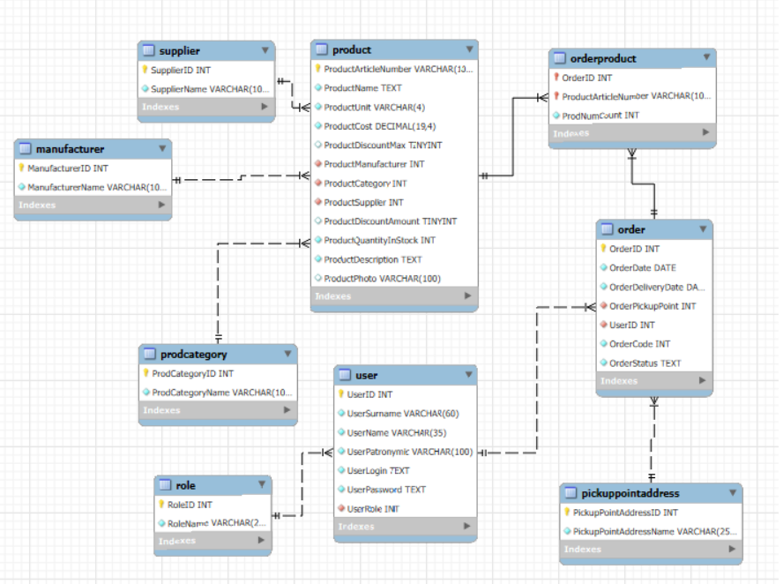

Рисунок А.2. - ER – диаграмма

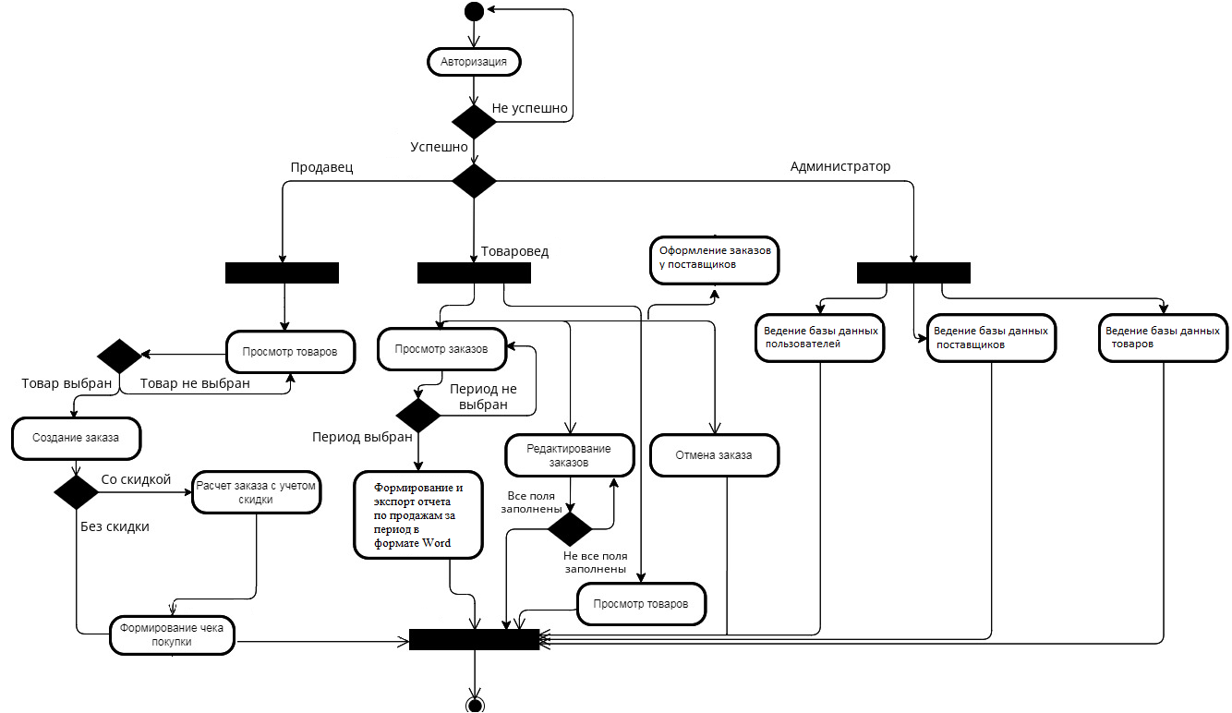

Рисунок А.3. – диаграмма деятельности

**Приложение Б**

**Прототипы программы**

Прототип формы авторизации представлен в соответствии с рисунком Б.1.

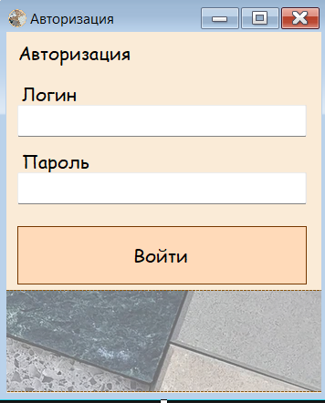

Рисунок Б.1 – Форма авторизации

Прототипы форм Администратора представлены в соответствии с рисунками Б.2, Б.3, Б.4.

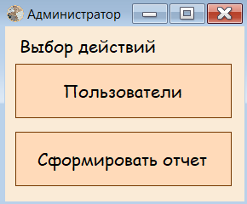

Рисунок Б.2 – Форма главного меню Администратора

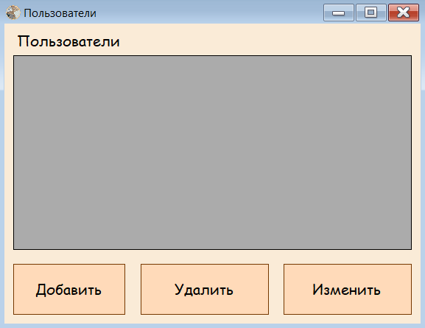

Рисунок Б.3 – Форма пользователей для Администратора

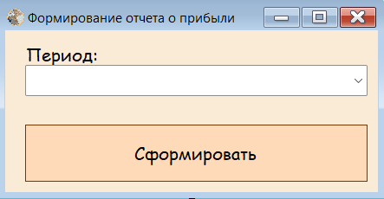

Рисунок Б.4 – Форма формирования отчета

**Литература**

1 Бен Форта, Освой самостоятельно SQL за 10 минут. М., Вильямс, 2021

2 Мацяшек Л.А., Лионг Б.Л. Практическая программная инженерия на основе учебного примера - М.:БИНОМ, Лаборатория знаний – ЭБК BOOK.RU 2022.

3 Могрунов Е.П. Основы языка SQL, учебное пособие. – СПб.: БХВ-Петербург, 2022.

4 Новиков Б.А., Основы технологий баз данных, Postgres Professional. - М., 2021.

5 Прайс Марк Дж. C# 7 и .NET Core Кросс-платформенная разработка для профессионалов. 3-е изд. - СПб.: Питер, 2022.

6 Эндрю Троелсен Язык программирования C# 6.0 и платформа .NET 4.6, 7-е изд.: пер. с англ. - М.: ООО “И.Д. Вильямс”, 2021.